1. basic, bonus1, bonus2 皆有做！
2. Basic執行：lookback_put

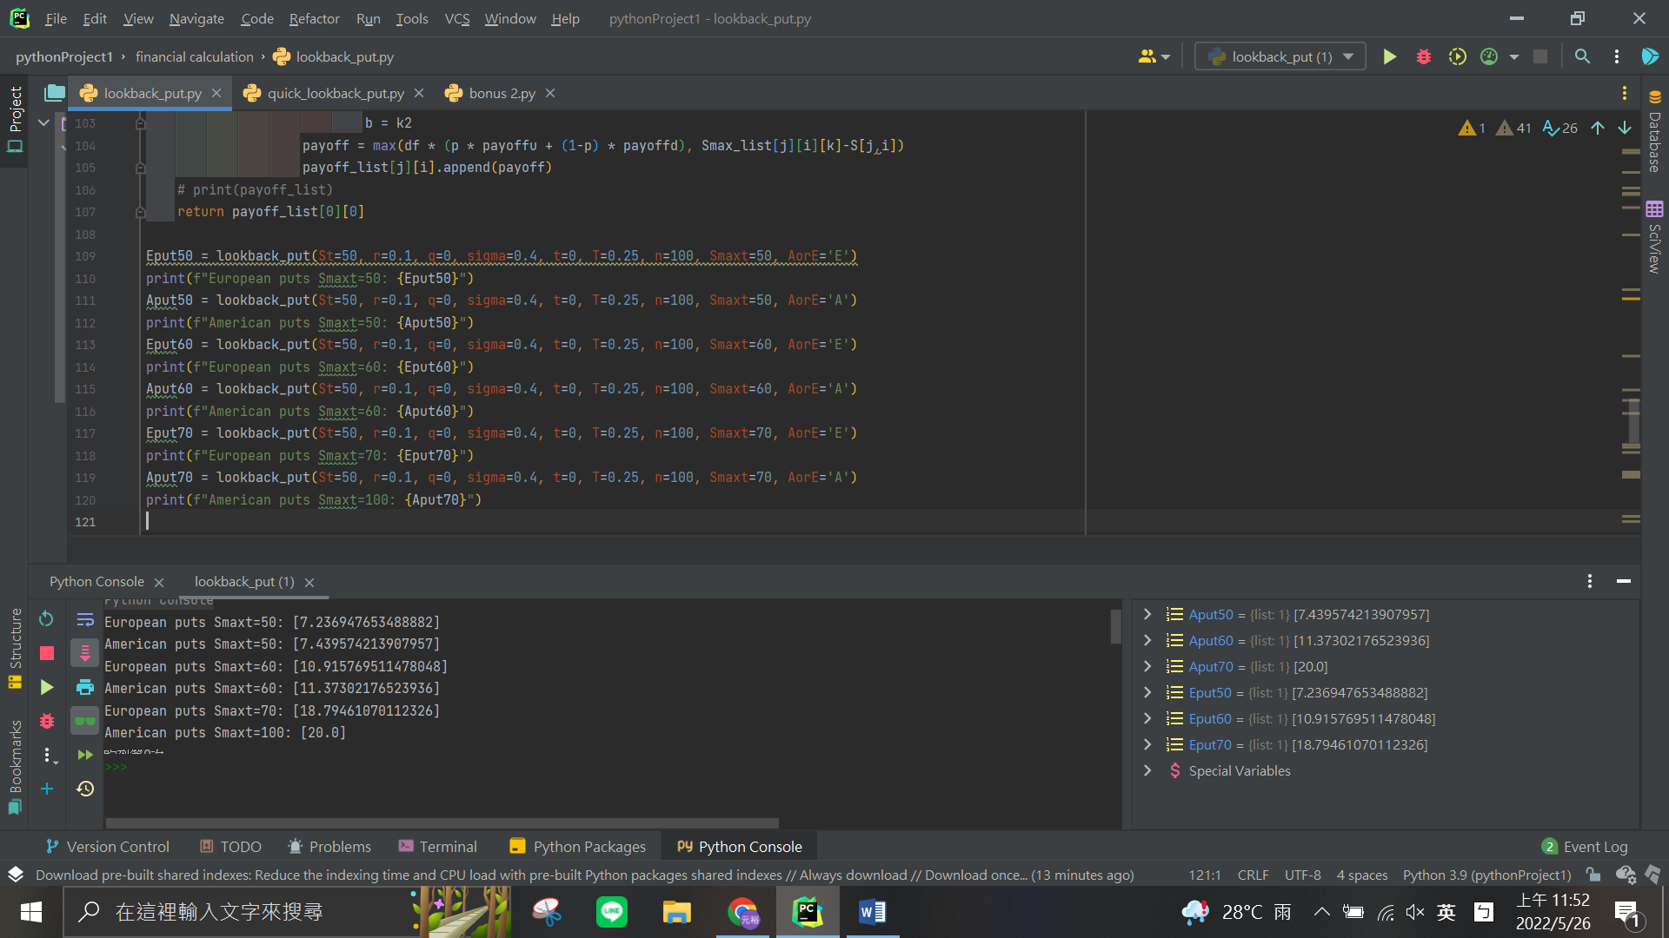

(蒙地卡羅跑完可能會要幾分鐘QQ)

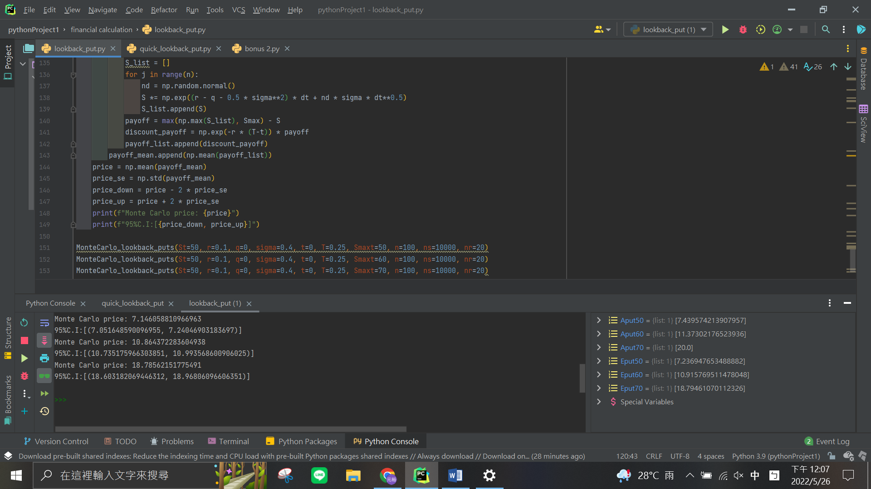

Bonus1執行：quick_lookback_put

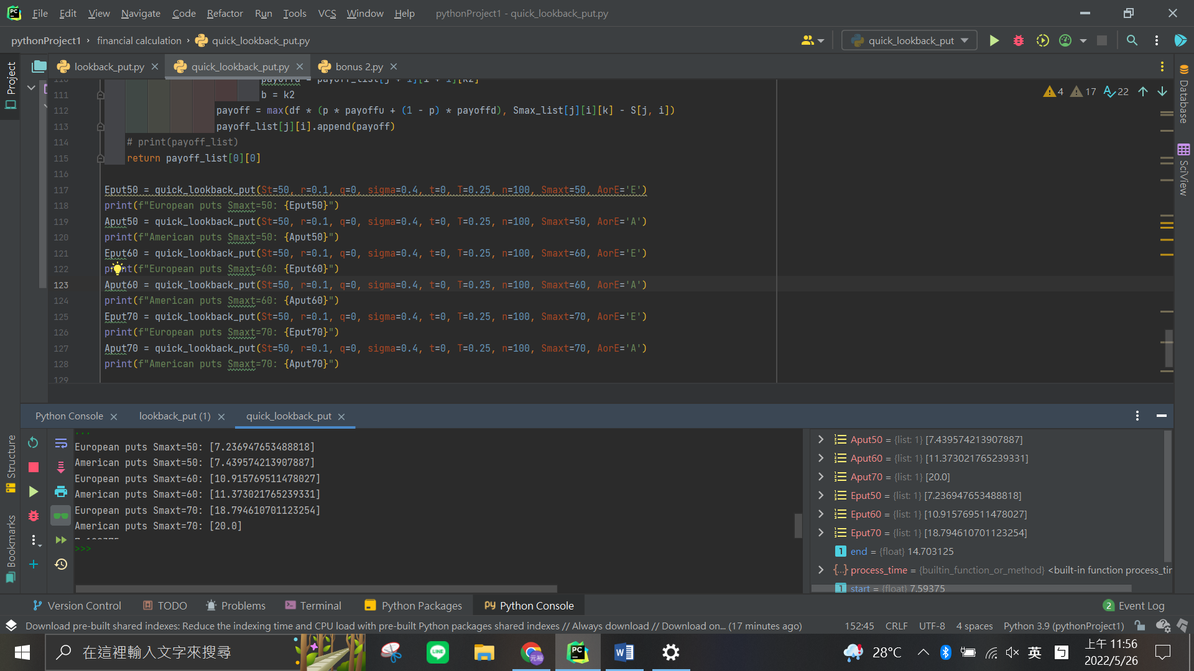

方法如下：

首先判斷一個點共上升下降幾次，接著上升與下降次數取小+1，會是

那個點的Smax個數，判斷完畢之後，開始跑迴圈，找那個點的Smax，

若經過的路徑Smax >= Smaxt，則append經過的Smax；else，append Smaxt

Bonus2執行：bonus2

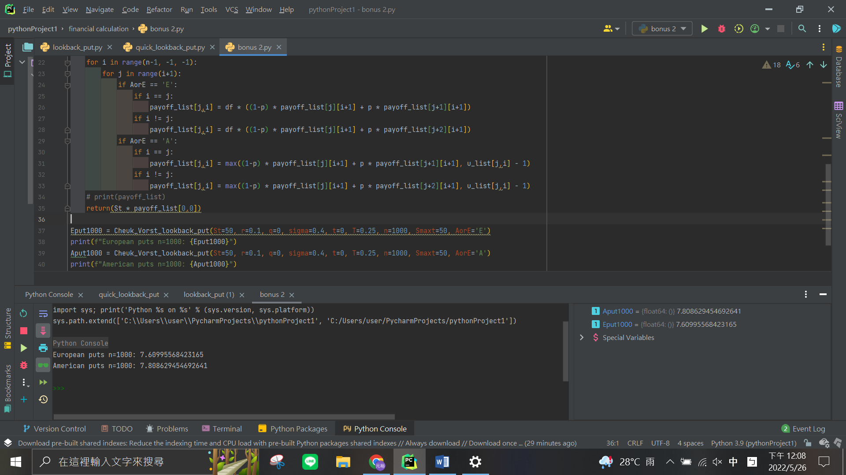

1. 謝謝教授與助教！